数据格式

POST
采用HTTP标准POST协议，为了保证接收方接收数据正确，传递的参数采用标准的XML数据格式，需要进行URL Encode。
招财宝请求采用如下格式：
按签名规则生成签名后，和原来的请求参数放一起，生成标准的XML，然后进行URL Encode，通过post方式写入流中提交。
示例代码如下：
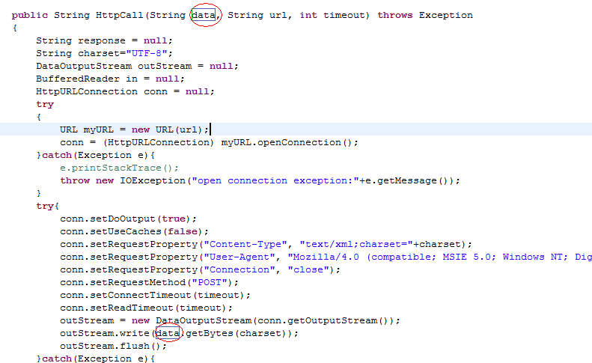
基金公司响应方式：
按签名规则生成签名后，和原来的请求参数放一起，生成标准的XML，不进行URL Encode，通过post方式写入流中提交。
示例代码如下：
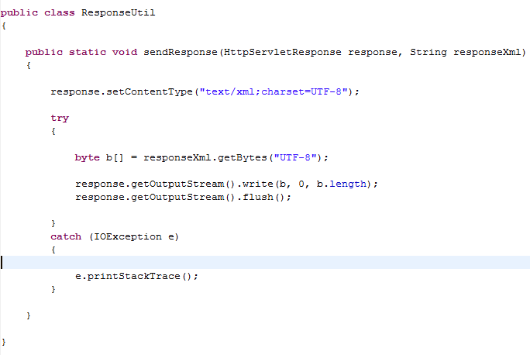

XML数据格式
采用标准XML协议，所有参数只存在一级节点中，不采用多级节点嵌套。
<?xml version="1.0" encoding="gb2312" ?>
<root>
<retcode>0</retcode>
<retmsg></retmsg>
<partner>1900000109</partner>
<status>0</status>
<sign>8DB4A013A8B515349C307F1E448CE836</sign>
</root>
一般有返回码retcode参数，0表示调用成功；非0表示调用失败，失败时结果不签名，只有retcode和返回信息retmsg。
XML一般用于后台系统调用模式的应答。

字符串格式
直接以简单字符串作为数据内容，一般用于后台通知模式的接口反馈，表示处理是否成功。
返回结果 | 结果说明
success | 处理成功，招财宝系统收到此结果后不再进行后续通知
fail或其他字符 | 处理不成功，招财宝收到此结果或者没有收到任何结果，系统通过补单机制（详见第6节）再次通知

数字签名
为了保证数据传输过程中的数据真实性和完整性，我们需要对数据进行数字签名，在接收签名数据之后进行签名校验。
数字签名有两个步骤，先按一定规则拼接要签名的原始串，再选择具体的算法和密钥计算出签名结果。
一般失败的结果不签名。

签名原始串
无论是请求还是应答，无论是用get、post还是xml，签名原始串按以下方式组装成字符串：
1、除sign字段外，所有参数按照字段名的ascii码从小到大排序后使用QueryString的格式（即key1=value1&key2=value2…）拼接而成，空值不传递，不参与签名组串。
2、所有参数是指通信过程中实际出现的所有非空参数，即使是接口中无描述的字段，也需要参与签名组串。如退款接口中无test字段，如果商户请求时或招财宝应答时，test有值，test字段也得参与参与签名组串
3、签名原始串中，字段名和字段值都采用原始值，不进行URL Encode。
4、招财宝返回的应答或通知消息可能会由于升级增加参数，请验证应答签名时注意允许这种情况。

举例：
调用某个接口，接口有如下字段：
partner、total_fee、desc、attach
实际调用接口时，各字段的值：
partner=1900000109，total_fee=1，desc=a&b，attach=，test=1
正确的签名原始串是：
desc=a&b&partner=1900000109&test=1&total_fee=1
常见的错误有：
desc=a%26b&partner=1900000109&test=1&total_fee=1
desc=a&b&partner=1900000109&total_fee=1
attach=&desc=a&b&partner=1900000109&test=1&total_fee=1
partner=1900000109&total_fee=1&desc=a&b&test=1

签名算法
目前暂只支持MD5签名

MD5签名
MD5 是一种摘要生成算法，通过在签名原始串后加上商户通信密钥的内容，进行MD5运算，形成的摘要字符串即为签名结果。为了方便比较，签名结果统一转换为大写字符。
注意：签名时将字符串转化成字节流时指定的字符集input_charset一致。
MD5签名计算公式：
sign = Md5(原字符串&key=商户密钥). toUpperCase
如：
签名原始串是：input_charset=GBK&partner=1900000109&total_fee=1
商户密钥是：8db4a013a8b515349c307f1e448ce836
签名的结果为：
sign=md5(input_charset=GBK&partner=1900000109&total_fee=1&key=8934e7d15453e97507ef794cf7b0519d)= 8DB4A013A8B515349C307F1E448CE836

编码格式要求
对于招财宝所发送的请求，需要支持通过系统配置就能支持多种编码格式。对于基金公司的所能接收和处理的请求的编码格式不做强制性要求，尽量支持多种为好。

接口

HTTP文件下载接口

业务功能
通过http下载文件。

交互模式
后台系统调用交互模式

请求参数列表
请求url：
通post请求

字段名 | 变量名 | 必填 | 类型 | 说明
协议参数
签名方式 | sign_type | 否 | String(8) | 签名类型，取值：MD5、RSA，默认：MD5。
接口版本 | service_version | 否 | String(8) | 版本号，默认为1.0
字符集 | input_charset | 否 | String(8) | 字符编码,取值：GBK、UTF-8，默认：GBK。
签名 | sign | 是 | String(32) | 签名
密钥序号 | sign_key_index | 否 | Int | 多密钥支持的密钥序号，默认1
业务参数
商户号 | partner | 是 | String(10) | 商户号,由招财宝统一分配的10位正整数(120XXXXXXX)号
文件日期 | date | 是 | String(8) | 采用YYYYMMDD格式
文件前缀 | file_pre | 是 | String(64) | 文件前缀，决定下载的文件，具体名称见“FTP文件上传下载”

应答参数列表
判断失败，应答状态码不是200，返回明码信息：
错误码（非0的错误码）|错误内容
如：
03020003|该日期对账单还没有生成

判断成功应答状态码是200，直接返回加密文件内容。

HTTP文件上传接口

业务功能
通过http上传文件。该接口为双向验证接口，需要验证用户SSL证书信息。

交互模式
后台系统调用交互模式

请求参数列表
请求url：
通过post请求，采用MultiPart方式上传

字段名 | 变量名 | 必填 | 类型 | 说明
协议参数
签名方式 | sign_type | 否 | String(8) | 签名类型，取值：MD5、RSA，默认：MD5。
接口版本 | service_version | 否 | String(8) | 版本号，默认为1.0
字符集 | input_charset | 否 | String(8) | 字符编码,取值：GBK、UTF-8，默认：GBK。
签名 | sign | 是 | String(32) | 签名
密钥序号 | sign_key_index | 否 | Int | 多密钥支持的密钥序号，默认1
业务参数
商户号 | partner | 是 | String(10) | 商户号,由招财宝统一分配的10位正整数(120XXXXXXX)号
文件日期 | date | 是 | String(8) | 采用YYYYMMDD格式
文件前缀 | file_pre | 是 | String(64) | 文件前缀，决定上传的文件，具体名称见“FTP文件上传下载”
文件MD5校验值 | file_md5 | 是 | String(32) | 对文件进行MD5，转换为32位大写字符。为了核对文件内容不被篡改
文件体 | file_body | 是 | Binary | 文件体(先对文件进行压缩，再进行3DES加密)，此字段是文件内部，不参与签名
文件类型 | file_type | 否 | Int | 0：txt格式（默认）  1：zip格式  2：csv（暂不支持）

应答参数列表
数据按XML的格式实时返回

字段名 | 变量名 | 必填 | 类型 | 说明
协议参数
签名方式 | sign_type | 否 | String(8) | 签名类型，取值：MD5、RSA，默认：MD5。
接口版本 | service_version | 否 | String(8) | 版本号，默认为1.0
字符集 | input_charset | 否 | String(8) | 字符编码,取值：GBK、UTF-8，默认：GBK。
签名 | sign | 是 | String(32) | 签名
密钥序号 | sign_key_index | 否 | Int | 多密钥支持的密钥序号，默认1
业务参数
返回状态码 | retcode | 是 | Int | 返回状态码，0表示成功，其他未定义
返回信息 | retmsg | 否 | String(64) | 返回信息，如非0，为错误原因。

